Secure Network Monitoring System Using Mobile Agents
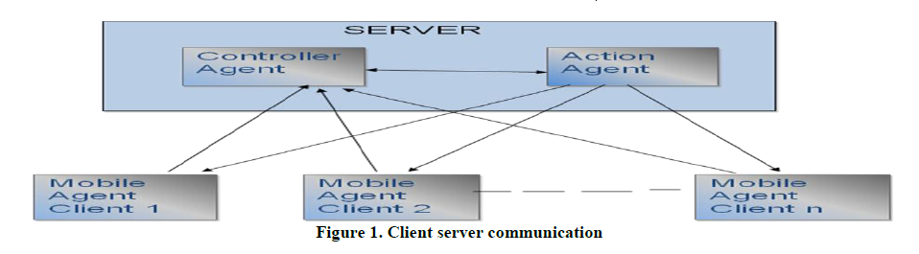
Larkins Carvalho¹, Nielet D’mello²
¹(Department of Information Technology, Xaviers Institute of Engineering/Mumbay University, India)
²(Department of Computer Engineering, Fr. Conceciao Rodrigues College of Engineering/Mumbay University, India)
Figure 1. Client Server Communicantion
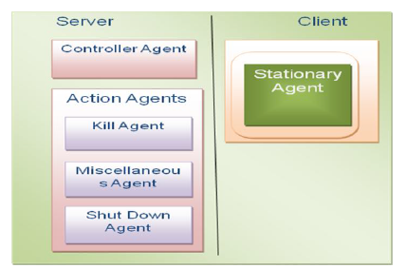
Figure 2. Architecture showing multiple agents
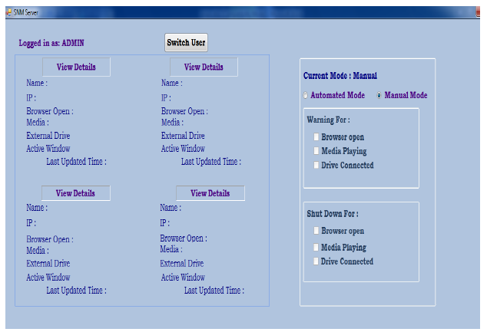 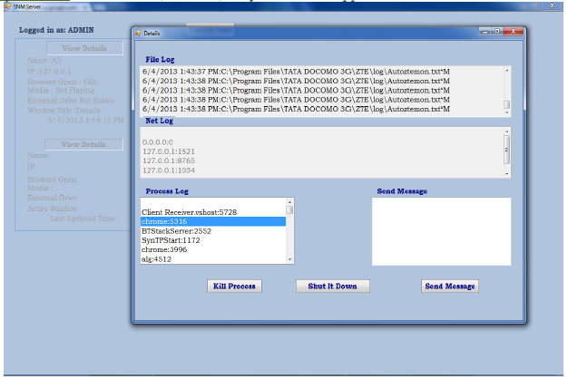
Fig 3. Main screen to monitor multiple clients Fig 4. GUI to view multiple Logs and performs
actions

Figure 1 menunjukkan arsitektur Komunikasi Client Server. Arsitektur ini terdiri dari satu manajer yang tidak menghasilkan agen seluler dan mengirimkannya ke jaringan node yang dikelola. Mereka melakukan perjalanan dari satu node ke yang lain secara otonom dan asinkron dan melakukan pemantauan dan tugas manajemen di setiap node dan mengumpulkan informasi terkait jaringan. Setelah menyelesaikan tugas pemantauan dan manajemen, agen seluler dikirim kembali ke manajer.
Figure 2 menunjukkan arsitektur yang terdiri dari beberapa agen. Dalam arsitektur ini, kami memiliki satu master controller agent (MCA) yang merupakan server utama dan different controller agent (CA). Setiap CA dikirim dari MCA dan melakukan beberapa tugas tertentu dengan mengirim agen pemantau dan agen tindakan dan kemudian mengirim tanggapan kembali ke MCA. Agen Monitor berjalan melalui satu set node dan mencari aktivitas ilegal dan tidak sah terhadap aturan yang telah ditetapkan. Setelah mengambil informasi mengenai aktivitas dan proses pengguna, agen seluler mengirimkan informasi ini kembali ke agen Pengontrol.
Dengan cara yang sama, Actions agents mencapai tujuan dan melakukan tindakan sesuai dengan kebijakan seperti Sistem log off, kill Process yang tidak diinginkan, Sistem shutdown.
GUI sistem menampilkan beberapa rincian client setelah admin masuk ke sistem. Gambar 3 menunjukkan pandangan umum dari beberapa aktivitas klien yang dapat dimonitor oleh admin. Gambar 4 menunjukkan detail spesifik yang dapat dilihat dan tindakan yang dapat dilakukan
Dalam proses pembuatan aplikasi perangkat lunak untuk network monitoring dan Manajemen menggunakan mobile agent yang dapat digunakan untuk network monitoring, berbagai prospek di fokuskan untuk pemantauan jaringan adalah Pemanfaatan Jaringan, proses Daftar yang sedang digunakan, layanan Jaringan dan verifikasi alamat IP. Dengan ini kami telah memberikan otentikasi ke agent mobile dengan menggunakan algoritma kriptografi sederhana yang dapat menghentikan agent yang tidak sah untuk dieksekusi dalam jaringan. Dengan bantuan agent Tindakan, kami dapat mengambil tindakan korektif pada aktivitas client yang mencurigakan. Selain itu, pemantauan dan pengelolaan jaringan berbasis agen bergerak dapat mengatasi kekurangan SNMP dan CMIP dengan mendesentralisasikan pemantauan dan manajemen jaringan.

M. Andre Sofyan
09011281520130

